1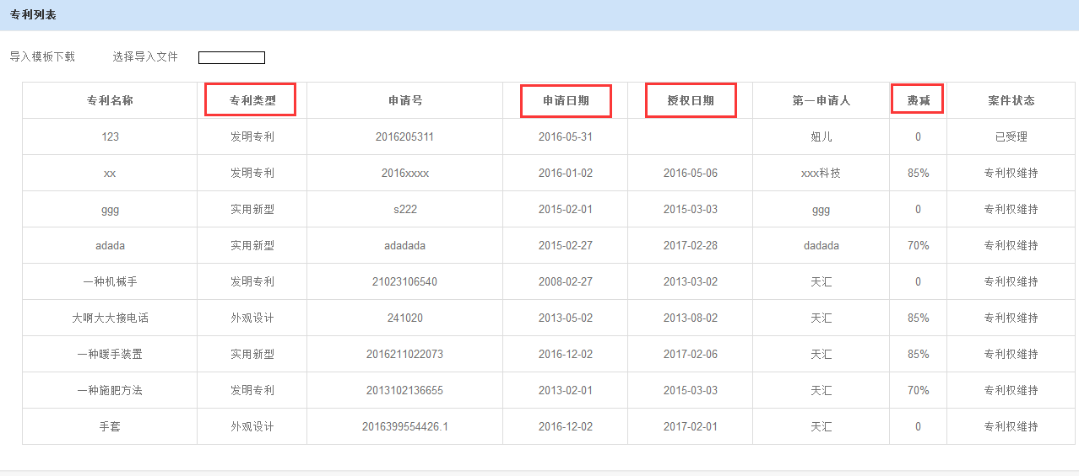【专利列表】

【专利列表】中增加【导出选择数据】，增加【删除数据】的选择框，对于不再管理的专利数据可以删除；

【专利类型】为下拉可选【发明/实用新型/外观】；

【申请日期】为下拉可选申请年份【2017/2016/2015--2010】；

【授权日期】为下拉可选申请年份【2017/2016/2015--2010】；

【费减】为下拉可选【0/70%/85%】；

2.

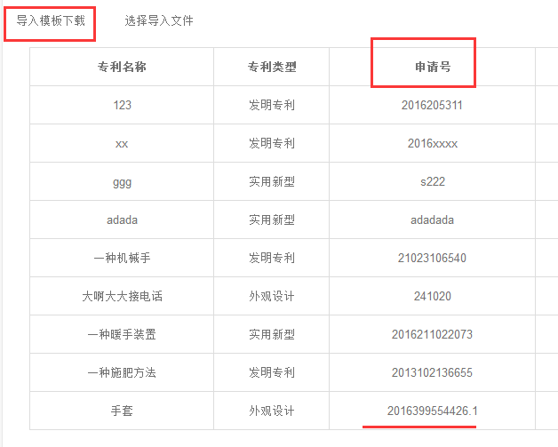 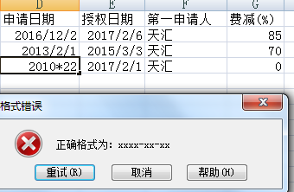

导入的模版对【申请号】的格式要设置下申请号为13位，正确格式【\*\*\*\*\*\*\*\*\*\*\*\*.\*】输入错误就报错哈；

模板格式的拉宽、固定是否有影响？

3. 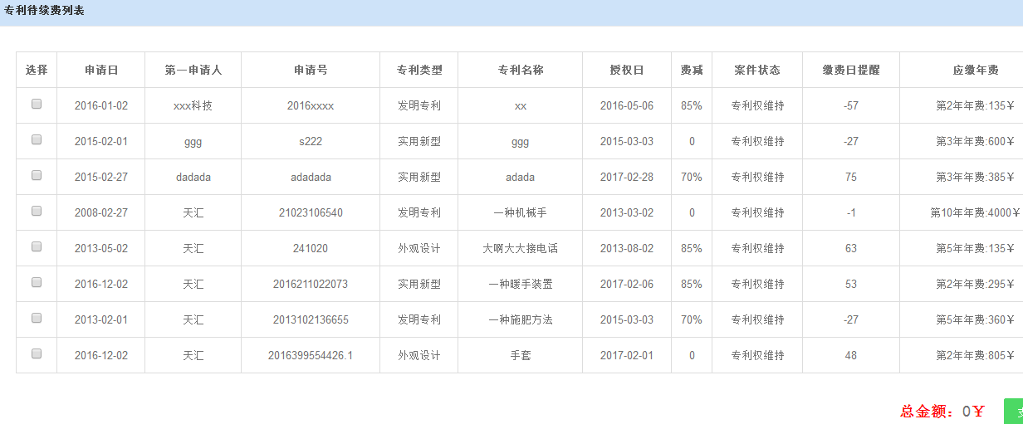 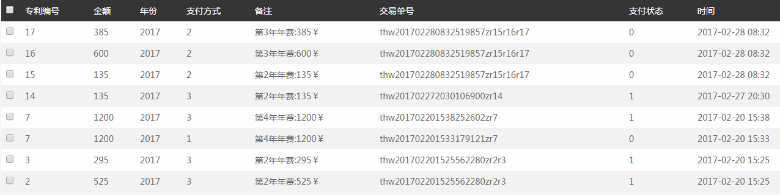

每个客户在个人中心中【续费列表】付款后，列表直接导入后台，我们可下载表格，目前这个单号没有出现申请号，我们没法识别哪些需要续费。一个单号就是一个表格。

4. 目前我们点击进入个人中心后想再返回专利申请流程界面就回不去了，建议在这个页面左边做成这样的菜单，不点击电话进入个人中心，从输入账号登录那里，进去了就是一个总的“个人中心”，然后一个是专利申报系统、一个是案件管理缴年费。

专 利 申 请

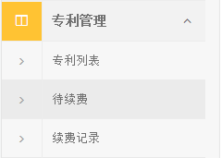

账 户 管 理

5. 导入正在申请还没授权的案子，授权日空着的，但是导进去后自动出现了授权日和状态【专利权维持】和年费金额

6.我故意填写申请号是实用新型的申请号，类型写的发明专利，这个时候列表是否会报错？这个时候就需要删除该条信息，所以上午说的加一个 删除 很有必要。